Jamegões Para Todos

Documento de Produto de Software

Versão 1.0

Histórico da Revisão

|  |  |  |  |
| --- | --- | --- | --- |
| **Data** | **Versão** | **Descrição** | **Autor** |
| <dd/mmm/aa> | <x.x> | <detalhes> | <nome> |
|  |  |  |  |
|  |  |  |  |
|  |  |  |  |

Índice Analítico

1. Diagrama de Caso de Uso 4

2. Catálogo de Atores 4

3. Nome do Caso de Uso 4

3.1 Breve Descrição 4

4. Fluxo de Eventos 4

4.1 Fluxo Básico 4

4.2 Fluxos Alternativos 5

4.2.1. Usuário seleciona a opção consultar Jamegões 5

4.2.2. Usuário deseja editar Jamegões 5

4.2.3. Usuário seleciona a opção desativar Jamegões 5

5. Pré-condições 6

6. Pós-condições 6

# Fluxograma

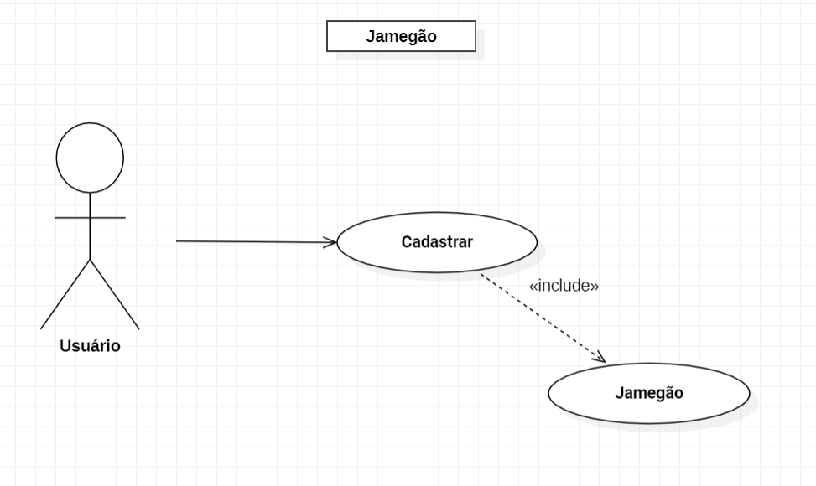

# Diagrama de Caso de Uso

Jamegão

# Catálogo de Atores

|  |  |
| --- | --- |
| **Nome** | **Descrição** |
| *Usuário* | Responsável por fazer o cadastro no sistema e fazer os jamegões, ou seja, os tags em arquivos para facilitar uma futura busca desde o aparelho móvel ou desktop. |
|  |  |
|  |  |

# Cadastrar

## Breve Descrição

Sistema deverá armazenar tags, neste caso jamegões, junto com a opção de atualizar ou modificar o mesmo jamegão "tags"

## Fluxo Básico

1. Usuário é levado ao diretório Raiz.

2. Utilizador deve selecionar um documento ou arquivo da pasta disponível para teste.

3. Uma vez elegido o arquivo usuário visualizara em tela um segundo menu, o menu dos Jamegões.

4. No segundo menu, utilizador deve escolher a primeira opção de Cadastrar Jamegão. [A1] [A2] [A3]

5. Usuário então pode inserir um nome para cadastrar o primeiro Jamegão.

6. Sistema informa ao usuário que o Jamegão foi salvo com sucesso!

7. Fim do fluxo Básico.

## Fluxos Alternativos

### 4.2.1. Usuário seleciona a opção consultar Jamegões

1.Usuário seleciona opção consultar Jamegões

2. Sistema mostra em tela todos os Jamegões criados pelo usuário.

4. Fim do fluxo alternativo.

### 4.2.2. Usuário deseja editar Jamegões

1.Usuário seleciona opção editar Jamegões.

2. Sistema mostra em tela todos os Jamegões criados pelo usuário.

3. Utilizador deve escolher o Jamegão que vai ser editado.

4. Fluxo retorna para o fluxo básico na linha 5.

5. Fim do fluxo alternativo.

### 4.2.3. Usuário seleciona a opção desativar Jamegões

1. Usuário seleciona opção para deletar Jamegão

2. Sistema mostra em tela todos os Jamegões criados pelo usuário para selecionar o Jamegão a ser deletado.

3. Usuário pode selecionar um ou mais Jamegões simultaneamente para serem deletados.

4. Sistema pedira uma confirmação por parte do usuário antes de deletar o(s) Jamegões

5. Uma vez afirmada a operação sistema deve validar que o Jamegão foi deletado com sucesso!

6. Fim do fluxo alternativo

# . Pré-condições

A opção Jamegão só pode ser ativada se usuário possui uma foto no mínimo dentro do aparelho móvel.

# Pós-condições

Caso 3 arquivos, fotos ou aplicativos sejam categorizados com o mesmo jamegão, o sistema criará uma pasta para salvar esses documentos ou arquivos.

# Modelo Entidade Relacionamento (MER)

